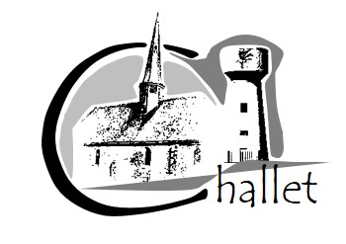

**LISTE DES DÉLIBERATIONS**

**CONSEIL MUNICIPAL**

**DU LUNDI 24 FÉVRIER 2025**

**2025-01** : Demande de subventions auprès de Chartres Métropole : **Approuvée**

**2025-02 :** Aménagement foncier de la commune de Clévilliers – Modifications des limites territoriales des communes – Modifications des voiries communales : **Approuvée**

Le Maire,

Hélène DENIEAULT